

3. Мешок с подарками

2. Дорисуй и наряди ёлочку

1. Помоги Деду Морозу

добраться до города

Мешок с подарками



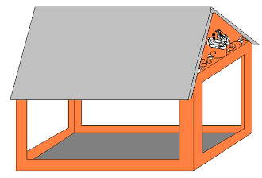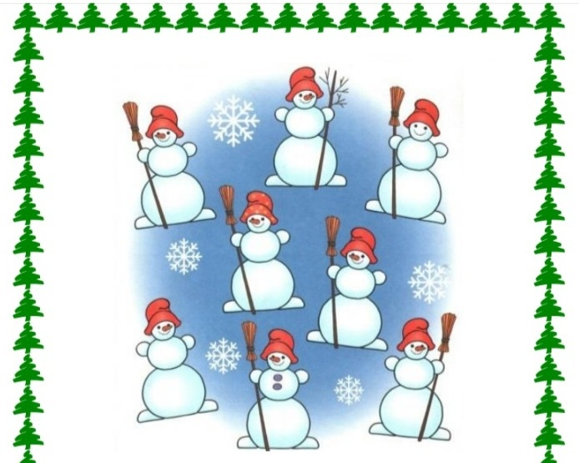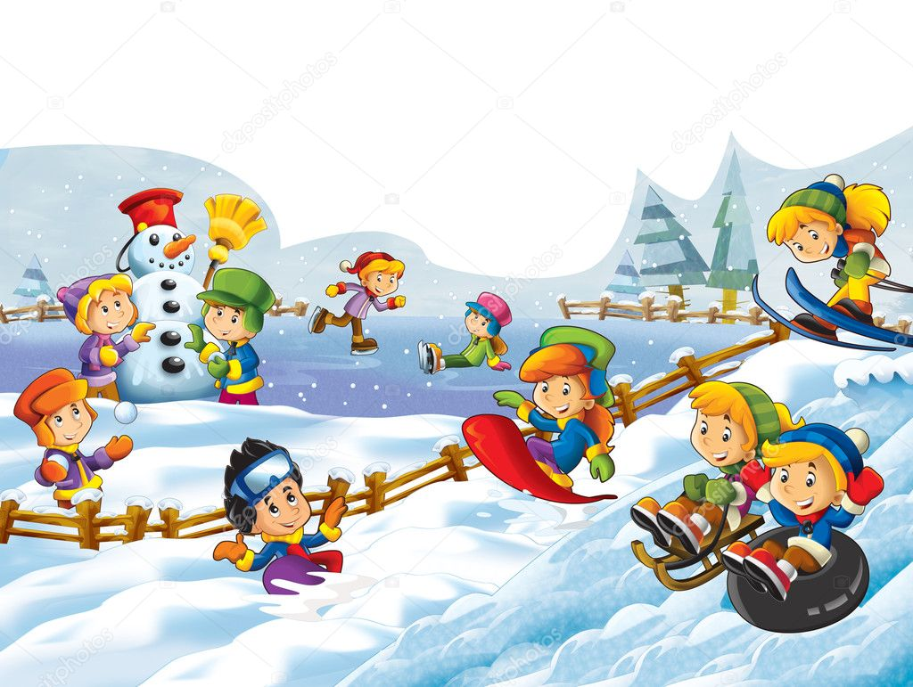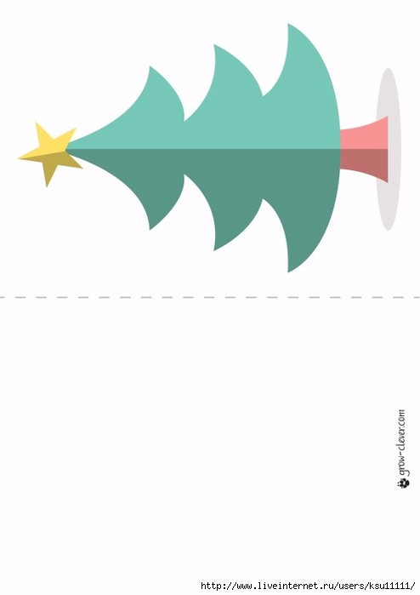

**Зимняя находилка**

4. Помоги птичкам

6. Зимние забавы 5. Снеговички